Совет депутатов Пролетарского сельсовета Ордынского района Новосибирской области
Глава Пролетарского сельсовета Ордынского района Новосибирской области
Администрация Пролетарского сельсовета Ордынского района Новосибирской области

№ 23

01 июня 2023 года


О профилактике пожаров на территории Новосибирской области

В рамках осуществления федерального государственного земельного контроля (надзора) Управлением Росреестра по Новосибирской области проводятся профилактические мероприятия по предупреждению возникновения пожароопасных ситуаций, путем разъяснительной работы среди граждан.
Обращаем Ваше внимание на то, что чаще всего случайные возгорания, влекущие угрозу для жизни людей и их домов, происходят в садовых или загородных поселках.
Правила пожарной безопасности в дачном доме
В целях содержания электрических сетей в исправном и безопасном состоянии запрещается:
- прокладывать электрическую проводку по горючему основанию либо наклеивать горючие материалы на электрическую проводку;
- оставлять без присмотра включенными в электрическую сеть электронагревательные и другие бытовые электроприборы, за исключением электроприборов, которые должны находиться в круглосуточном режиме работы;
- эксплуатировать электропровода и кабели с видимыми нарушениями изоляции и со следами термического воздействия;
- пользоваться розетками, рубильниками, другими электроустановочными изделиями с повреждениями;
- пользоваться электрическими утюгами, электрическими плитками, чайниками и другими электронагревательными приборами, не имеющими устройств тепловой защиты, а также при отсутствии или неисправности терморегуляторов, предусмотренных их конструкцией;
- использовать нестандартные (самодельные) электрические
- электронагревательные приборы и удлинители для питания электроприборов, а также использовать некалиброванные плавкие вставки или другие самодельные аппараты защиты от перегрузки и короткого замыкания.
При эксплуатации печного отопления запрещается:
- оставлять без присмотра топящиеся печи, поручать надзор за ними детям;
- располагать горючие вещества и материалы на предтопочном листе;
- применять для розжига печей легковоспламеняющиеся и горючие жидкости;
- топить углем печи, не предназначенные для этого вида топлива;
- перекаливать печи;
- продолжать эксплуатацию печи при наличии прогаров и повреждений в разделках (отступках) и предтопочных листах.
Проведение очистки дымоходов и печей (отопительных приборов) от сажи должно производиться не реже 1 раза в 3 месяца.
Рекомендуем: установить в доме автономный пожарный извещатель.
Это устройство реагирует на дым еще на начальной стадии возгорания!
Обеспечить на участке запас воды не менее 200 литров на строение.
В связи с установлением особого противопожарного режима с 24 апреля по 15 мая запрещается:
- выжигать сухую растительность;
- разводить костры, сжигать мусор;
- устраивать несанкционированные свалки;
- складировать на участках отходы и мусор;
- бросать непотушенные окурки, спички.
При обнаружении пожара:
- вызовите пожарную охрану по номеру телефона 101.
- примите посильные меры к спасению людей, материальных ценностей и тушению пожара до приезда пожарных.

материал подготовлен Управлением Росреестра
по Новосибирской области

Почему важно уточнять границы земельных участков

Если у вас есть земельный участок, который поставлен на кадастровый учет, но при этом не имеет точных границ, площади и конфигурации, вы вправе провести межевание. Для собственников земельных участков проведение такой процедуры дает ряд преимуществ.
Во-первых, это защита от споров с соседями по границам земельного участка - при межевании четко определяется место, где можно устанавливать ограждения.
Во-вторых, это исправление возможных ошибок, в том числе в сведениях о фактически используемой площади. Например, если в сведениях ЕГРН указана площадь больше, чем по факту использует собственник, это может стать причиной неверного определения кадастровой стоимости и, как следствие, неверного расчета земельного налога.
Узнать установлены ли границы земельного участка можно из выписки ЕГРН об основных характеристиках и зарегистрированных правах на объект недвижимости. При отсутствии межевания в выписке будет особая отметка - «границы земельного участка не установлены в соответствии с требованиями земельного законодательства».
Информацию также можно узнать с помощью сервиса «Публичная кадастровая карта». Если границы не установлены, то план участка на карте отсутствует, а в таблице с параметрами будет запись - «без координат границ». Если же границы установлены, то в графе «площадь» будет отображено - «площадь уточненная».
Процедуру межевания может проводить только кадастровый инженер. На официальном сайте Росреестра есть сервис, который поможет выбрать кадастрового инженера для проведения процедуры межевания земельного участка.

Материал подготовлен Управлением Росреестра
по Новосибирской области

Реестр недвижимости пополняется сведениями о границах санитарно-защитных зон

Новосибирским Росреестром продолжается работа по наполнению Единого государственного реестра недвижимости необходимыми сведениями.
В ЕГРН содержатся сведения о 47 тысячах зон с особыми условиями использования территорий, из них более 1 тысячи – это санитарно-защитные зоны объектов, являющихся источниками химического, физического, биологического воздействия на среду обитания человека. Например, автозаправочные станции, газопроводы, карьеры, производственные предприятия, промышленные площадки, предприятия общепита, объекты коммунального значения, объекты энергетики, котельные и другие.
Санитарно-защитные зоны направлены на создание благоприятных условий для жизни и здоровья населения путем реализации мер по предупреждению и устранению вредного воздействия на человека факторов среды обитания.
В Новосибирской области установлены санитарно-защитные зоны для Новосибирского завода химконцентратов, автозаправочных станций «Газпромнефть-Центр», нефтепродуктопроводов «Омск-Сокур-Плотниково-Кемерово» и «Омск-Иркутск», карьеров по добыче полезных ископаемых, полигонов твердых бытовых отходов.
Узнать, попал ли земельный участок или его часть в границу зоны санитарно-защитной зоны поможет «Публичная кадастровая карта». Попасть на карту просто – по адресу pkk.rosreestr.ru или с главной страницы официального сайта Росреестра rosreestr.gov.ru.
Чтобы найти их на «Публичной кадастровой карте», необходимо на экране в меню в левом верхнем углу выбрать инструмент «Слои» (или кнопку «Слои» в правом верхнем углу) и сделать активным слой «Зона с особыми условиями использования территорий». На карте зеленым цветом отобразятся зоны с особыми условиями использования территорий, учтенные в ЕГРН, в том числе зоны затопления и подтопления. Чтобы посмотреть, какая это зона, нужно на панели «Поиск» выбрать вкладку «ЗОУИТ», появится информационное окно, содержащее характеристики зоны.
Можно найти на карте интересующий земельный участок (ввести кадастровый номер в панели «Поиск» или найти визуально), и если он попадает в санитарно-защитную зону, то на карте он будет закрашен зеленым цветом.
Если земельный участок или его часть попадают в санитарно-защитную зону, такие сведения отображаются и в выписке из ЕГРН на земельный участок.
Для получения выписки из ЕГРН можно использовать специальный сервис на сайте Росреестра rosreestr.gov.ru «Электронные услуги и сервисы» - «Получение сведений из ЕГРН» или обратиться с запросом в центры и офисы государственных и муниципальных услуг «Мои документы» Новосибирской области. Адреса центров и офисов ГАУ НСО «МФЦ» указаны на сайте mfc-nso.ru.

материал подготовлен Управлением Росреестра
по Новосибирской области

Результаты федерального государственного земельного контроля (надзора) на территории Ордынского района

Новосибирский Росреестр ежегодно проводит комплекс мероприятий по профилактике правонарушений в сфере земельного законодательства.
Приказом Росреестра от 09.07.2021 № П/0303 утвержден перечень индикаторов риска нарушения обязательных требований при осуществлении Федеральной службой государственной регистрации, кадастра и картографии и ее территориальными органами федерального государственного земельного контроля (надзора)".
С перечнем обязательных требований можно ознакомиться на официальном сайте Росреестра в сети Интернет https://rosreestr.gov.ru/activity/gosudarstvennyy-nadzor/trebovaniya-otsenivaemye-pri-provedenii-nadzora/.
По результатам деятельности главного государственного инспектора по охране и использованию земель Ордынского района за 5 месяцев 2023 года выдано 53 предостережения о недопустимости нарушения обязательных требований.
Количество объектов земельных отношений, на которых проведены контрольные (надзорные) мероприятия – 117. Площадь объектов земельных отношений, на которых проведены контрольные (надзорные) мероприятия – более 19709 га.
В 2023 году основная работа государственных инспекторов по использованию и охране земель, как и в прошлом году, направлена на профилактику нарушений среди землепользователей.

Материал подготовлен Ордынским отделом
Управления Росреестра
по Новосибирской области

Об Управлении Росреестра по Новосибирской области

Управление Федеральной службы государственной регистрации, кадастра и картографии по Новосибирской области (Управление Росреестра по Новосибирской области) является территориальным органом федерального органа исполнительной власти, осуществляющим функции по государственной регистрации прав на недвижимое имущество и сделок с ним, государственному кадастровому учету недвижимого имущества, по оказанию государственных услуг в сфере осуществления государственной регистрации прав на недвижимое имущество и государственного кадастрового учета недвижимого имущества, землеустройства, государственного мониторинга земель, а также функции по государственной кадастровой оценке, федеральному государственному надзору в области геодезии и картографии, государственному земельному надзору, надзору за деятельностью саморегулируемых организаций оценщиков, контролю деятельности саморегулируемых организаций арбитражных управляющих. Руководителем Управления Росреестра по Новосибирской области является Светлана Евгеньевна Рягузова.
Контакты для СМИ:
Управление Росреестра по Новосибирской области
630091, г.Новосибирск, ул.Державина, д. 28
Электронная почта:
oko@54upr.rosreestr.ru
54_upr@rosreestr.ru
Сайт: Росреестр
Мы в ВКонтакте: Управление Росреестра по Новосибирской области
Instagram: rosreestr_nsk
ЯндексДзен

Решений о приостановлении можно избежать

«Предоставление услуги приостановлено» – такое решение новосибирского Росреестра вызывает у заявителей много вопросов.
Не всегда процесс учета и регистрации недвижимости завершается положительно, иногда ведомство вынуждено принять решение о приостановлении предоставления услуги.
Получение такого решения можно избежать, обратившись за консультацией в Управление Росреестра по Новосибирской области и подготовкой необходимых документов к профессиональным участникам рынка недвижимости.
О работе по предотвращению ошибок в документах и исключению принятия отрицательных решений рассказывает заместитель руководителя новосибирского Росреестра Наталья Ивчатова: «Специалисты Управления проводят регулярное обучение МФЦ по вопросам приема документов, взаимодействуют с кадастровыми инженерами, нотариусами, риелторами, представителями органов власти и банков, информируя об изменениях законодательства и практики его применения.
Для граждан и представителей организаций на площадках МФЦ, а также посредством телефонной связи, в том числе в рамках проведения тематических «горячих» линий, проводятся бесплатные консультации».
Сегодня решения о приостановлении учетно – регистрационных действий в Новосибирске принимаются не более, чем по 2% обращений, в отношении электронных обращений – не более 0,5%.
Если Вы все же получили уведомление о приостановлении предоставления услуги, то необходимо внимательно ознакомиться с полученным документом и следовать изложенным рекомендациям.
Ответить на дополнительные вопросы готов государственный регистратор прав, контакты которого указаны в уведомлении, а также по телефону 8 (383) 252-09-86.
материал подготовлен Управлением Росреестра
по Новосибирской области

Об Управлении Росреестра по Новосибирской области
Управление Федеральной службы государственной регистрации, кадастра и картографии по Новосибирской области (Управление Росреестра по Новосибирской области) является территориальным органом федерального органа исполнительной власти, осуществляющим функции по государственной регистрации прав на недвижимое имущество и сделок с ним, государственному кадастровому учету недвижимого имущества, по оказанию государственных услуг в сфере осуществления государственной регистрации прав на недвижимое имущество и государственного кадастрового учета недвижимого имущества, землеустройства, государственного мониторинга земель, лицензирования геодезической и картографической деятельности, а также функции в сфере геодезии и картографии, наименований географических объектов, по федеральному государственному контролю (надзору) в области геодезии и картографии, федеральному государственному земельному контролю (надзору), государственной кадастровой оценке объектов недвижимости, федеральному государственному контролю (надзору) за деятельностью саморегулируемых организаций. Руководителем Управления Росреестра по Новосибирской области является Светлана Евгеньевна Рягузова.

Контакты для СМИ:
Управление Росреестра по Новосибирской области
630091, г. Новосибирск, ул. Державина, д. 28
Электронная почта:
oko@54upr.rosreestr.ru
Сайт: Росреестр
Соцсети: ВКонтакте, Одноклассники, Яндекс.Дзен, Телеграм

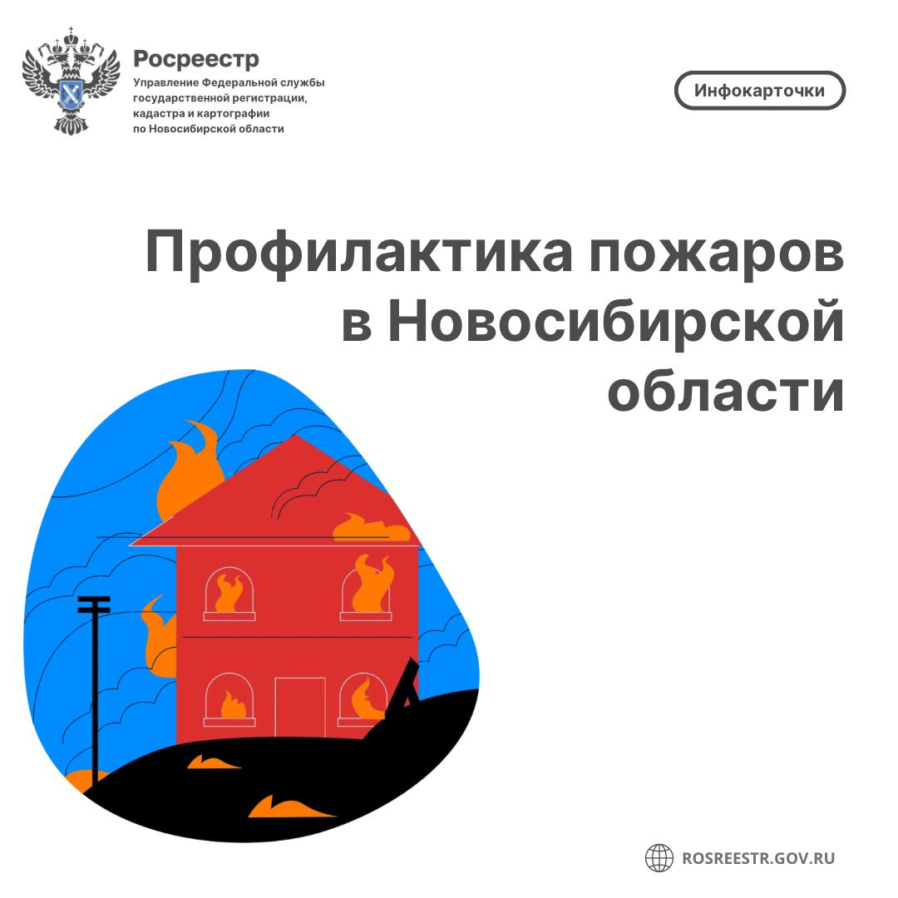

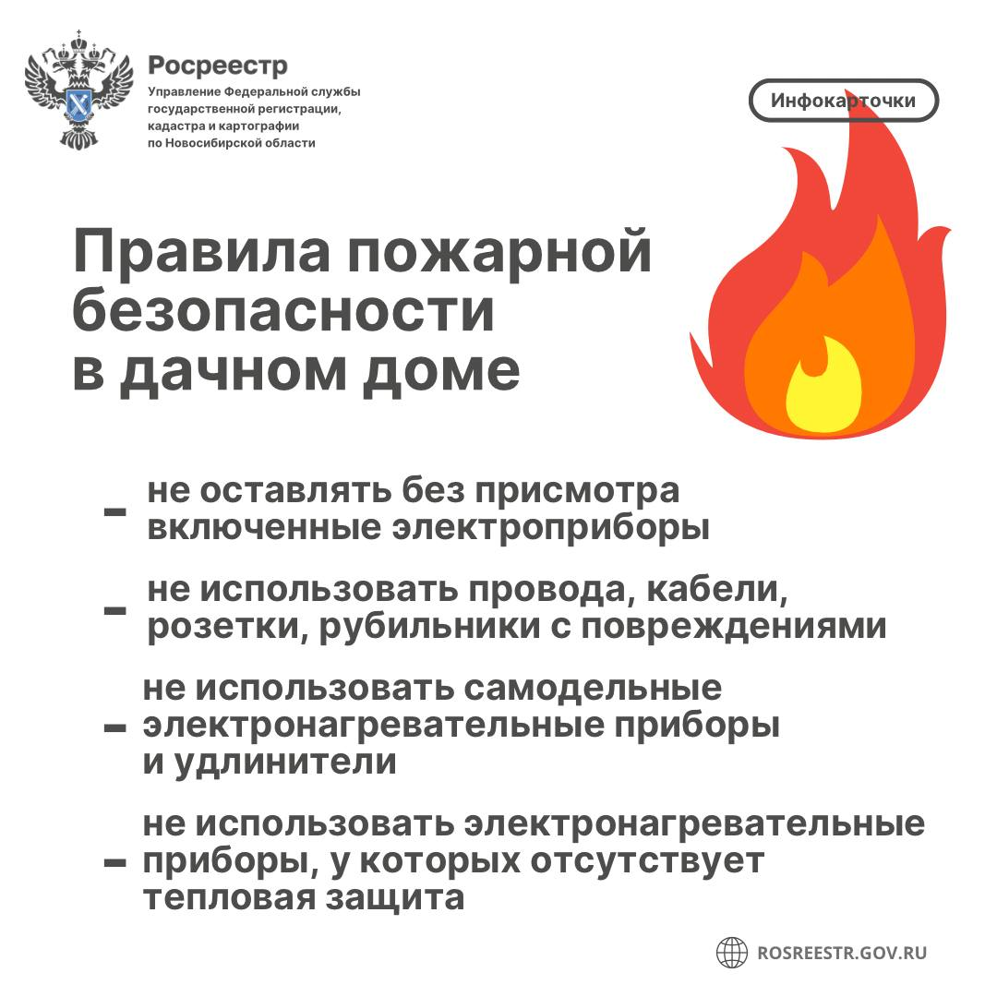
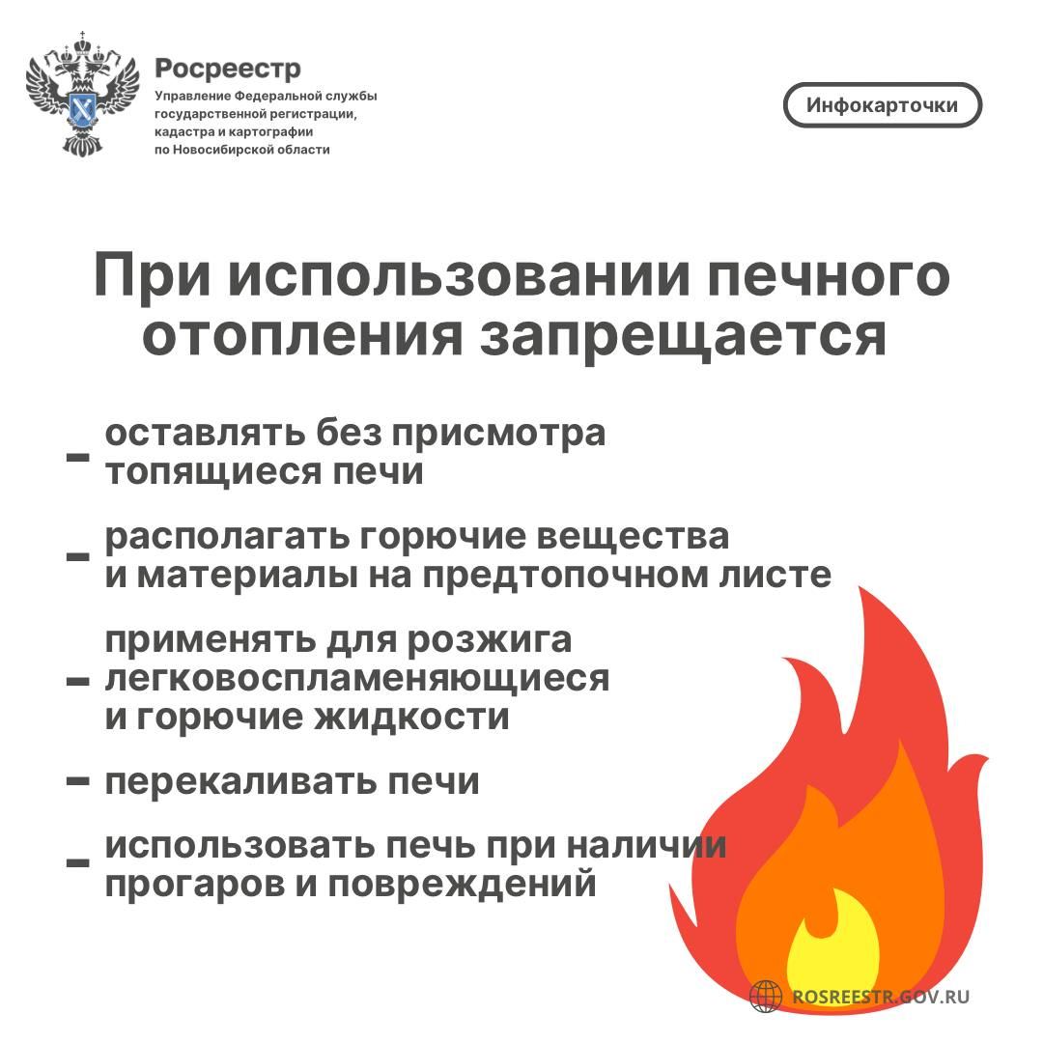
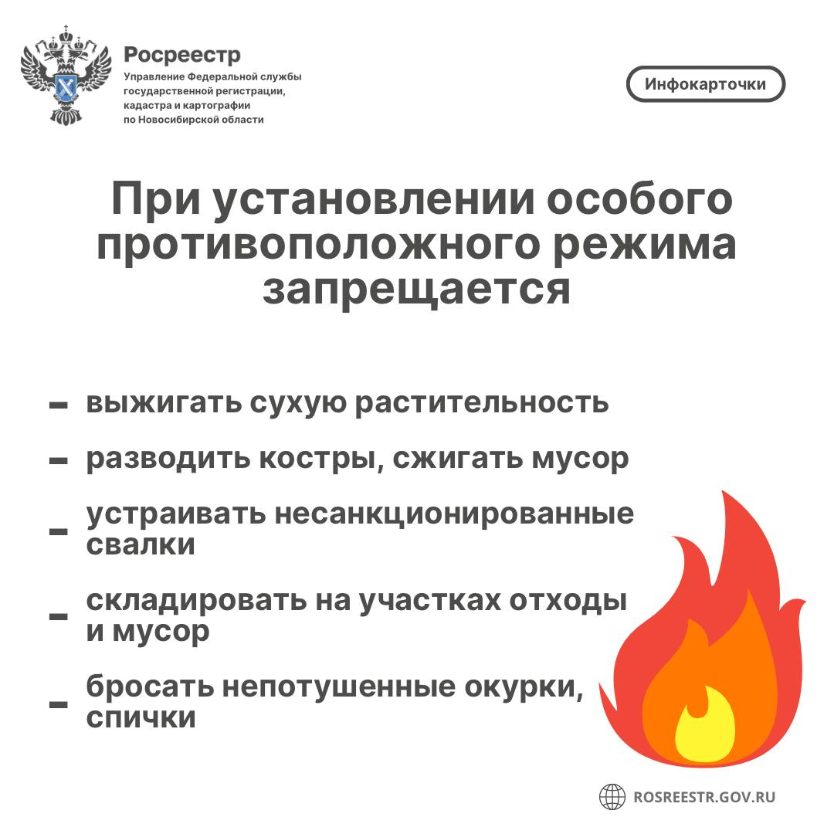

СОВЕТ ДЕПУТАТОВ
ПРОЛЕТАРСКОГО СЕЛЬСОВЕТА
ОРДЫНСКОГО РАЙОНА НОВОСИБИРСКОЙ ОБЛАСТИ
ШЕСТОГО СОЗЫВА

РЕШЕНИЕ

(очередная двадцать девятая сессия)

от «29» мая 2023г. № 1

Отчет об исполнении бюджета Пролетарского сельсовета
Ордынского района Новосибирской области за 2022 год

Рассмотрев отчет администрации Пролетарского сельсовета Ордынского района Новосибирской области об исполнении бюджета Пролетарского сельсовета Ордынского района Новосибирской области за 2022 год, руководствуясь Уставом Пролетарского сельсовета Ордынского района Новосибирской области и статьей 29 Положения «О бюджетном процессе в Пролетарском сельсовете Ордынском районе», утвержденным решением Совета депутатов Пролетарского сельсовета Ордынского района Новосибирской области от 09 сентября 2021 года №1 (с изменениями, внесенными решением № 3 Совета депутатов Пролетарского сельсовета Ордынского района Новосибирской области от 30.03.2022г. № 4, от 17.01.2023г. № 4, от 26.04.2023г. № 4) Совет депутатов Пролетарского сельсовета Ордынского района Новосибирской области РЕШИЛ:
1. Утвердить отчет об исполнении бюджета Пролетарского сельсовета за 2022 год по доходам в сумме 7448,2 тыс. рублей, по расходам в сумме 8386,5 тыс. рублей, с превышением расходов над доходами (профицит бюджета Пролетарского сельсовета Ордынского района Новосибирской области) в сумме 938,3 тыс. рублей.
2. Утвердить кассовое исполнение бюджета Пролетарского сельсовета Ордынского района Новосибирской области по доходам за 2022 год согласно приложению №1 «Кассовое исполнение доходов бюджета Пролетарского сельсовета Ордынского района Новосибирской области за 2022 год по кодам классификации доходов бюджетов», к настоящему решению;
- Утвердить кассовое исполнение бюджета Пролетарского сельсовета Ордынского района Новосибирской области по расходам бюджета за 2022 год:
- по ведомственной структуре расходов согласно приложению №2 «Кассовое исполнение по ведомственной структуре расходов бюджета Пролетарского сельсовета Ордынского района Новосибирской области за 2022 год» к настоящему решению;
- по расходам по разделам и подразделам бюджета согласно приложению № 3 «Кассовое исполнение расходов бюджета по разделам и подразделам Пролетарского сельсовета Ордынского района Новосибирской области за 2022 год», к настоящему решению.
4. Утвердить кассовое исполнение бюджета Пролетарского сельсовета Ордынского района Новосибирской области за 2022 год по источникам финансирования дефицита согласно приложению № 4 «Кассовое исполнение источников финансирования дефицита бюджета Пролетарского сельсовета Ордынского района Новосибирской области за 2022 год по кодам классификации источников финансирования дефицитов бюджетов», к настоящему решению;
5. Направить настоящее решение Главе Пролетарского сельсовета Ордынского района Новосибирской области для подписания и опубликования (обнародования).
6. Настоящее решение вступает в силу со дня его опубликования в периодическом издании Пролетарского сельсовета Ордынского района Новосибирской области «Пролетарский Вестник».

Председатель Совета депутатов
сельсоветаПролетарского сельсовета
Ордынского района
Новосибирской области О.В. Чудакова

Глава Пролетарского сельсовета
Ордынского района
Новосибирской области Н.К. Бордачёв

Приложение № 1
к решению Совета депутатов
Пролетарского сельсовета
Ордынского района
Новосибирской области.
«Отчет об исполнении бюджета Пролетарского сельсовета
Ордынского района Новосибирской области за 2022 год»
От 29.05.2023г. № 1

Кассовое исполнение доходов бюджета Пролетарского сельсовета Ордынского района Новосибирской области за 2022 год по кодам классификации доходов бюджетов
/руб./
Код дохода по бюджетной классификации | Наименование показателя | Кассовое исполнение 2022 год
1 | 2 | 3
x | Доходы бюджета - всего | 7154,3
 | в том числе:
182 1 00 00000 00 0000 000 | НАЛОГОВЫЕ И НЕНАЛОГОВЫЕ ДОХОДЫ | 2945,2
182 1 01 00000 00 0000 000 | НАЛОГИ НА ПРИБЫЛЬ, ДОХОДЫ | 575,7
182 1 01 02000 01 0000 110 | Налог на доходы физических лиц | 575,7
182 1 01 02010 01 0000 110 | Налог на доходы физических лиц с доходов, источником которых является налоговый агент, за исключением доходов, в отношении которых исчисление и уплата налога осуществляются в соответствии со статьями 227, 227.1 и 228 Налогового кодекса Российской Федерации | 546,0
182 1 01 02020 01 0000 110 | Налог на доходы физических лиц с доходов, полученных от осуществления деятельности физическими лицами, зарегистрированными в качестве индивидуальных предпринимателей, нотариусов, занимающихся частной практикой, адвокатов, учредивших адвокатские кабинеты | -1,7
182 1 01 02030 01 0000 110 | Налог на доходы физических лиц с доходов, полученных физическими лицами в соответствии со статьей 228 Налогового кодекса Российской Федерации | 31,3
100 1 03 00000 00 0000 000 | НАЛОГИ НА ТОВАРЫ (РАБОТЫ, УСЛУГИ), РЕАЛИЗУЕМЫЕ НА ТЕРРИТОРИИ РОССИЙСКОЙ ФЕДЕРАЦИИ | 511,0
100 1 03 02000 01 0000 110 | Акцизы по подакцизным товарам (продукции), производимым на территории Российской Федерации | 511,0
100 1 03 02230 01 0000 110 | Доходы от уплаты акцизов на дизельное топливо, подлежащие распределению между бюджетами субъектов Российской Федерации и местными бюджетами с учетом установленных дифференцированных нормативов отчислений в местные бюджеты | 256,2
100 1 03 02231 01 0000 110 | Доходы от уплаты акцизов на дизельное топливо, подлежащие распределению между бюджетами субъектов Российской Федерации и местными бюджетами с учетом установленных дифференцированных нормативов отчислений в местные бюджеты (по нормативам, установленным федеральным законом о федеральном бюджете в целях формирования дорожных фондов субъектов Российской Федерации) | 256,2
100 1 03 02240 01 0000 110 | Доходы от уплаты акцизов на моторные масла для дизельных и (или) карбюраторных (инжекторных) двигателей, подлежащие распределению между бюджетами субъектов Российской Федерации и местными бюджетами с учетом установленных дифференцированных нормативов отчислений в местные бюджеты | 1,4
100 1 03 02241 01 0000 110 | Доходы от уплаты акцизов на моторные масла для дизельных и (или) карбюраторных (инжекторных) двигателей, подлежащие распределению между бюджетами субъектов Российской Федерации и местными бюджетами с учетом установленных дифференцированных нормативов отчислений в местные бюджеты (по нормативам, установленным федеральным законом о федеральном бюджете в целях формирования дорожных фондов субъектов Российской Федерации) | 1,4
100 1 03 02250 01 0000 110 | Доходы от уплаты акцизов на автомобильный бензин, подлежащие распределению между бюджетами субъектов Российской Федерации и местными бюджетами с учетом установленных дифференцированных нормативов отчислений в местные бюджеты | 282,8
100 1 03 02251 01 0000 110 | Доходы от уплаты акцизов на автомобильный бензин, подлежащие распределению между бюджетами субъектов Российской Федерации и местными бюджетами с учетом установленных дифференцированных нормативов отчислений в местные бюджеты (по нормативам, установленным федеральным законом о федеральном бюджете в целях формирования дорожных фондов субъектов Российской Федерации) | 282,8
100 1 03 02260 01 0000 110 | Доходы от уплаты акцизов на прямогонный бензин, подлежащие распределению между бюджетами субъектов Российской Федерации и местными бюджетами с учетом установленных дифференцированных нормативов отчислений в местные бюджеты | -29,4
100 1 03 02261 01 0000 110 | Доходы от уплаты акцизов на прямогонный бензин, подлежащие распределению между бюджетами субъектов Российской Федерации и местными бюджетами с учетом установленных дифференцированных нормативов отчислений в местные бюджеты (по нормативам, установленным федеральным законом о федеральном бюджете в целях формирования дорожных фондов субъектов Российской Федерации) | -29,4
182 1 05 00000 00 0000 000 | НАЛОГИ НА СОВОКУПНЫЙ ДОХОД | 269,0
182 1 05 03000 01 0000 110 | Единый сельскохозяйственный налог | 269,0
182 1 05 03010 01 0000 110 | Единый сельскохозяйственный налог | 269,0
182 1 06 00000 00 0000 000 | НАЛОГИ НА ИМУЩЕСТВО | 1266,8
182 1 06 01000 00 0000 110 | Налог на имущество физических лиц | 156,6
182 1 06 01030 10 0000 110 | Налог на имущество физических лиц, взимаемый по ставкам, применяемым к объектам налогообложения, расположенным в границах сельских поселений | 156,6
182 1 06 06000 00 0000 110 | Земельный налог | 1110,2
182 1 06 06030 00 0000 110 | Земельный налог с организаций | 292,3
182 1 06 06033 10 0000 110 | Земельный налог с организаций, обладающих земельным участком, расположенным в границах сельских поселений | 292,3
182 1 06 06040 00 0000 110 | Земельный налог с физических лиц | 817,9
182 1 06 06043 10 0000 110 | Земельный налог с физических лиц, обладающих земельным участком, расположенным в границах сельских поселений | 817,9
555 1 08 00000 00 0000 000 | ГОСУДАРСТВЕННАЯ ПОШЛИНА | 6,5
555 1 08 04000 01 0000 110 | Государственная пошлина за совершение нотариальных действий (за исключением действий, совершаемых консульскими учреждениями Российской Федерации) | 6,5
555 1 08 04020 01 0000 110 | Государственная пошлина за совершение нотариальных действий должностными лицами органов местного самоуправления, уполномоченными в соответствии с законодательными актами Российской Федерации на совершение нотариальных действий | 6,5
182 1 09 00000 00 0000 000 | ЗАДОЛЖЕННОСТЬ И ПЕРЕРАСЧЕТЫ ПО ОТМЕНЕННЫМ НАЛОГАМ, СБОРАМ И ИНЫМ ОБЯЗАТЕЛЬНЫМ ПЛАТЕЖАМ | -4,2
182 1 09 04000 00 0000 110 | Налоги на имущество | -4,2
182 1 09 04050 00 0000 110 | Земельный налог (по обязательствам, возникшим до 1 января 2006 года) | -4,2
182 1 09 04053 10 0000 110 | Земельный налог (по обязательствам, возникшим до 1 января 2006 года), мобилизуемый на территориях сельских поселений | -4,2
555 1 11 00000 00 0000 000 | Доходы от использования имущества, находящегося в государственной и муниципальной собственности | 281,0
555 1 11 05000 00 0000 120 | Доходы, получаемые в виде арендной либо иной платы за передачу в возмездное пользование государственного и муниципального имущества (за исключением имущества бюджетных и автономных учреждений, а также имущества государственных и муниципальных унитарных предприятий, в том числе казенных) | 281,0
555 1 11 05020 00 0000 120 | Доходы, получаемые в виде арендной платы за земли после разграничения государственной собственности на землю, а также средства от продажи права на заключение договоров аренды указанных земельных участков (за исключением земельных участков бюджетных и автономных учреждений) | 118,7
555 1 11 05025 10 0000 120 | Доходы, получаемые в виде арендной платы, а также средства от продажи права на заключение договоров аренды за земли, находящиеся в собственности сельских поселений (за исключением земельных участков муниципальных бюджетных и автономных учреждений) | 118,7
555 1 11 05030 00 0000 120 | Доходы от сдачи в аренду имущества, находящегося в оперативном управлении органов государственной власти, органов местного самоуправления, органов управления государственными внебюджетными фондами и созданных ими учреждений (за исключением имущества бюджета) | 162,3
555 1 11 05035 10 0000 120 | Доходы от сдачи в аренду имущества, находящегося в оперативном управлении органов управления сельских поселений и созданных ими учреждений (за исключением имущества муниципальных бюджетных и автономных учреждений) | 162,3
555 1 13 00000 00 0000 000 | ДОХОДЫ ОТ ОКАЗАНИЯ ПЛАТНЫХ УСЛУГ И КОМПЕНСАЦИИ ЗАТРАТ ГОСУДАРСТВА | 39,4
555 1 13 02000 00 0000 130 | Доходы от компенсации затрат государства | 39,4
555 1 13 02060 00 0000 130 | Доходы, поступающие в порядке возмещения расходов, понесенных в связи с эксплуатацией имущества | 39,4
555 1 13 02065 10 0000 130 | Доходы, поступающие в порядке возмещения расходов, понесенных в связи с эксплуатацией имущества сельских поселений | 39,4
555 1 13 02990 10 0000 130 | Прочие доходы от компенсации затрат государства | 0,4
555 1 13 02995 10 0000 130 | Прочие доходы от компенсации затрат бюджетов сельских поселений | 0,4
555 2 00 00000 00 0000 000 | БЕЗВОЗМЕЗДНЫЕ ПОСТУПЛЕНИЯ | 4209,1
555 2 02 00000 00 0000 000 | БЕЗВОЗМЕЗДНЫЕ ПОСТУПЛЕНИЯ ОТ ДРУГИХ БЮДЖЕТОВ БЮДЖЕТНОЙ СИСТЕМЫ РОССИЙСКОЙ ФЕДЕРАЦИИ | 4439,3
555 2 02 10000 00 0000 150 | Дотации бюджетам бюджетной системы Российской Федерации | 4015,0
555 2 02 16001 00 0000 150 | Дотации на выравнивание бюджетной обеспеченности из бюджетов муниципальных районов, городских округов с внутригородским делением | 4015,0
555 2 02 16001 10 0000 150 | Дотации бюджетам сельских поселений на выравнивание бюджетной обеспеченности из бюджетов муниципальных районов | 4015,0
555 2 02 30000 00 0000 150 | Субвенции бюджетам бюджетной системы Российской Федерации | 121,3
555 2 02 30024 00 0000 150 | Субвенции местным бюджетам на выполнение передаваемых полномочий субъектов Российской Федерации | 0,1
555 2 02 30024 10 0000 150 | Субвенции бюджетам сельских поселений на выполнение передаваемых полномочий субъектов Российской Федерации | 0,1
555 2 02 35118 00 0000 150 | Субвенции бюджетам на осуществление первичного воинского учета на территориях, где отсутствуют военные комиссариаты | 121,2
555 2 02 35118 10 0000 150 | Субвенции бюджетам сельских поселений на осуществление первичного воинского учета на территориях, где отсутствуют военные комиссариаты | 121,2
555 2 02 40000 00 0000 150 | Иные межбюджетные трансферты | 303,0
555 2 02 49999 00 0000 150 | Прочие межбюджетные трансферты, передаваемые бюджетам | 303,0
555 2 02 49999 10 0000 150 | Прочие межбюджетные трансферты, передаваемые бюджетам сельских поселений | 303,0
555 2 19 00000 00 0000 000 | ВОЗВРАТ ОСТАТКОВ СУБСИДИЙ, СУБВЕНЦИЙ И ИНЫХ МЕЖБЮДЖЕТНЫХ ТРАНСФЕРТОВ, ИМЕЮЩИХ ЦЕЛЕВОЕ НАЗНАЧЕНИЕ, ПРОШЛЫХ ЛЕТ | -230,3
555 2 19 00000 10 0000 150 | Возврат остатков субсидий, субвенций и иных межбюджетных трансфертов, имеющих целевое назначение, прошлых лет из бюджетов сельских поселений | -230,3
555 2 19 60010 10 0000 150 | Возврат прочих остатков субсидий, субвенций и иных межбюджетных трансфертов, имеющих целевое назначение, прошлых лет из бюджетов сельских поселений | -230,3

Глава Пролетарского сельсовета
Ордынского района __________ Н.К.Бордачёв
Новосибирской области ^{(подпись)} ^{ФИО}

Приложение № 2
к решению Совета депутатов
Пролетарского сельсовета
Ордынского района
Новосибирской области.
«Отчет об исполнении бюджета Пролетарского сельсовета
Ордынского района Новосибирской области за 2022 год»
От 29.05.2023г. № 1

Кассовое исполнение по ведомственной структуре расходов бюджета Пролетарского сельсовета Ордынского района Новосибирской области за 2022 год
руб.
 | Коды  бюджетной классификации |  |  |  |  | Исполнено за 2022 г
 | структура расхода | раздел | подраздел | целевая статья | вид расхода | Исполнено за 2022 г
1 | 2 | 3 | 4 | 5 | 6 | 7
Администрация Пролетарского сельсовета Ордынского района Новосибирской области | 000 | 00 | 00 | 0000000000 | 000 | 7215,1
ОБЩЕГОСУДАРСТВЕННЫЕ ВОПРОСЫ | 555 | 01 | 00 | 0000000000 | 000 | 4346,5
Функционирование высшего должностного лица субъекта Российской Федерации и муниципального образования | 555 | 01 | 02 | 0000000000 | 000 | 863,6
Высшее должностное лицо органа местного самоуправления (глава муниципального образования) | 555 | 01 | 02 | 2010002030 | 000 | 769,1
Расходы на выплаты персоналу в целях обеспечения выполнения функций государственными (муниципальными) органами, казенными учреждениями, органами управления государственными внебюджетными фондами | 555 | 01 | 02 | 2010002030 | 100 | 769,1
Расходы на выплаты персоналу государственных (муниципальных) органов | 555 | 01 | 02 | 2010002030 | 120 | 769,1
Функционирование Правительства Российской Федерации, высших исполнительных органов государственной власти субъектов Российской Федерации, местных администраций | 555 | 01 | 04 | 0000000000 | 000 | 3449,4
Центральный аппарат | 555 | 01 | 04 | 2010002040 | 000 | 3395,7
Мероприятия на осуществление отдельных государственных полномочий НСО по решению вопросов в сфере административных правонарушений за счет средств областного бюджета | 555 | 01 | 04 | 0500070190 | 000 | 0,1
Закупка товаров, работ и услуг для обеспечения государственных (муниципальных) нужд | 555 | 01 | 04 | 0500070190 | 200 | 0,1
Иные закупки товаров, работ и услуг для обеспечения государственных (муниципальных) нужд | 555 | 01 | 04 | 0500070190 | 240 | 0,1
Расходы на выплаты персоналу в целях обеспечения выполнения функций государственными (муниципальными) органами, казенными учреждениями, органами управления государственными внебюджетными фондами | 555 | 01 | 04 | 2010002040 | 100 | 2742,4
Расходы на выплаты персоналу государственных (муниципальных) органов | 555 | 01 | 04 | 2010002040 | 120 | 2742,4
Закупка товаров, работ и услуг для обеспечения государственных (муниципальных) нужд | 555 | 01 | 04 | 2010002040 | 200 | 625,3
Иные закупки товаров, работ и услуг для обеспечения государственных (муниципальных) нужд | 555 | 01 | 04 | 2010002040 | 240 | 625,3
Иные бюджетные ассигнования | 555 | 01 | 04 | 2010002040 | 800 | 27,9
Уплата налогов, сборов и иных платежей | 555 | 01 | 04 | 2010002040 | 850 | 27,9
Обеспечение деятельности финансовых, налоговых и таможенных органов и органов финансового (финансово-бюджетного) надзора | 555 | 01 | 06 | 2010002040 | 000 | 24,6
Центральный аппарат | 555 | 01 | 06 | 2010002040 | 000 | 24,6
Межбюджетные трансферты | 555 | 01 | 06 | 2010002040 | 500 | 24,6
Иные межбюджетные трансферты | 555 | 01 | 06 | 2010002040 | 540 | 24,6
Другие общегосударственные вопросы | 555 | 01 | 13 | 0000000000 | 000 | 9,0
Выполнение других обязательств государства | 555 | 01 | 13 | 2010009200 | 200 | 4,0
Иные закупки товаров, работ и услуг для обеспечения государственных (муниципальных) нужд | 555 | 01 | 13 | 2010009200 | 240 | 4,0
Иные бюджетные ассигнования | 555 | 01 | 13 | 2010009200 | 800 | 5,0
Уплата налогов, сборов и иных платежей | 555 | 01 | 13 | 2010009200 | 850 | 5,0
НАЦИОНАЛЬНАЯ ОБОРОНА | 555 | 02 | 00 | 0000000000 | 000 | 121,2
Мобилизационная и вневойсковая подготовка | 555 | 02 | 03 | 0000000000 | 000 | 121,2
Субвенция на осуществление первичного воинского учета на территориях, где отсутствуют военные комиссариаты | 555 | 02 | 03 | 9900051180 | 000 | 68,4
Расходы на выплаты персоналу в целях обеспечения выполнения функций государственными (муниципальными) органами, казенными учреждениями, органами управления государственными внебюджетными фондами | 555 | 02 | 03 | 9900051180 | 100 | 120,4
Расходы на выплаты персоналу государственных (муниципальных) органов | 555 | 02 | 03 | 9900051180 | 120 | 120,4
НАЦИОНАЛЬНАЯ БЕЗОПАСНОСТЬ И ПРАВООХРАНИТЕЛЬНАЯ ДЕЯТЕЛЬНОСТЬ | 555 | 03 | 00 | 0000000000 | 000 | 139,3
Защита населения и территории от чрезвычайных ситуаций природного и техногенного характера, пожарная безопасность | 555 | 03 | 10 | 0000000000 | 000 | 139,3
Проведение мероприятий по обеспечению пожарной безопасности | 555 | 03 | 10 | 2010021900 | 000 | 139,3
Закупка товаров, работ и услуг для обеспечения государственных (муниципальных) нужд | 555 | 03 | 10 | 2010021900 | 200 | 139,3
Иные закупки товаров, работ и услуг для обеспечения государственных (муниципальных) нужд | 555 | 03 | 10 | 2010021900 | 240 | 139,3
НАЦИОНАЛЬНАЯ ЭКОНОМИКА | 555 | 04 | 00 | 0000000000 | 000 | 416,8
Дорожное хозяйство (дорожные фонды) | 555 | 04 | 09 | 0000000000 | 000 | 342,6
Содержание автомобильных дорог и инженерных сооружений на них в границах поселений за счет средств дорожного фонда | 555 | 04 | 09 | 2010060210 | 000 | 320,9
Закупка товаров, работ и услуг для обеспечения государственных (муниципальных) нужд | 555 | 04 | 09 | 2010060210 | 200 | 320,9
Иные закупки товаров, работ и услуг для обеспечения государственных (муниципальных) нужд | 555 | 04 | 09 | 2010060210 | 240 | 320,9
Реализация мероприятий государственной программы Новосибирской области"Развитие автомобильных дорог регионального, межмуниципального и местного значения в Новосибирской области " за счет средств местных бюджетов | 555 | 04 | 09 | 2010070760 | 000 | 21,7
Закупка товаров, работ и услуг для обеспечения государственных (муниципальных) нужд | 555 | 04 | 09 | 2010070760 | 200 | 21,7
Иные закупки товаров, работ и услуг для обеспечения государственных (муниципальных) нужд | 555 | 04 | 09 | 2010070760 | 240 | 21,7
Другие вопросы в области национальной экономики | 555 | 04 | 12 | 0000000000 | 000 | 74,2
Мероприятия по землеустройству и землепользованию | 555 | 04 | 12 | 2010010000 | 000 | 74,2
Закупка товаров, работ и услуг для обеспечения государственных (муниципальных) нужд | 555 | 04 | 12 | 2010010000 | 200 | 74,2
Иные закупки товаров, работ и услуг для обеспечения государственных (муниципальных) нужд | 555 | 04 | 12 | 2010010000 | 240 | 74,2
ЖИЛИЩНО-КОММУНАЛЬНОЕ ХОЗЯЙСТВО | 555 | 05 | 00 | 0000000000 | 000 | 1171,9
Жилищное хозяйство | 555 | 05 | 01 | 0000000000 | 000 | 231,8
Капитальный ремонт муниципального жилого фонда | 555 | 05 | 01 | 2010065020 | 000 | 231,8
Закупка товаров, работ и услуг для обеспечения государственных (муниципальных) нужд | 555 | 05 | 01 | 2010065020 | 200 | 231,8
Иные закупки товаров, работ и услуг для обеспечения государственных (муниципальных) нужд | 555 | 05 | 01 | 2010065020 | 240 | 231,8
Коммунальное хозяйство | 555 | 05 | 02 | 0000000000 | 000 | 140,0
Мероприятия в области коммунального хозяйства | 555 | 05 | 02 | 2010065030 | 000 | 140,0
Закупка товаров, работ и услуг для обеспечения государственных (муниципальных) нужд | 555 | 05 | 02 | 2010065030 | 200 | 140,0
Иные закупки товаров, работ и услуг для обеспечения государственных (муниципальных) нужд | 555 | 05 | 02 | 2010065030 | 240 | 140,0
Благоустройство | 555 | 05 | 03 | 0000000000 | 000 | 800,1
Уличное освещение | 555 | 05 | 03 | 2010060100 | 000 | 262,4
Закупка товаров, работ и услуг для обеспечения государственных (муниципальных) нужд | 555 | 05 | 03 | 2010060100 | 200 | 262,2
Иные закупки товаров, работ и услуг для обеспечения государственных (муниципальных) нужд | 555 | 05 | 03 | 2010060100 | 240 | 262,2
Иные бюджетные ассигнования | 555 | 05 | 03 | 2010060100 | 800 | 184,9
Уплата налогов, сборов и иных платежей | 555 | 05 | 03 | 2010060100 | 850 | 184,9
Содержание автомобильных дорог и инженерных сооружений на них в границах поселений в рамках благоустройства | 555 | 05 | 03 | 2010060200 | 000 | 102,8
Закупка товаров, работ и услуг для обеспечения государственных (муниципальных) нужд | 555 | 05 | 03 | 2010060200 | 200 | 102,8
Иные закупки товаров, работ и услуг для обеспечения государственных (муниципальных) нужд | 555 | 05 | 03 | 2010060200 | 240 | 102,8
Организация и содержание мест захоронения | 555 | 05 | 03 | 2010060400 | 000 | 54,7
Закупка товаров, работ и услуг для обеспечения государственных (муниципальных) нужд | 555 | 05 | 03 | 2010060400 | 200 | 54,7
Иные закупки товаров, работ и услуг для обеспечения государственных (муниципальных) нужд | 555 | 05 | 03 | 2010060400 | 240 | 54,7
Прочие мероприятия по благоустройству городских округов и поселений | 555 | 05 | 03 | 2010060500 | 000 | 355,2
Закупка товаров, работ и услуг для обеспечения государственных (муниципальных) нужд | 555 | 05 | 03 | 2010060500 | 200 | 355,2
Иные закупки товаров, работ и услуг для обеспечения государственных (муниципальных) нужд | 555 | 05 | 03 | 2010060500 | 240 | 355,2
ОБРАЗОВАНИЕ | 555 | 07 | 00 | 0000000000 | 000 | 17,3
Молодежная политика | 555 | 07 | 07 | 0000000000 | 000 | 17,3
Проведение мероприятий для детей и молодежи | 555 | 07 | 07 | 2010043100 | 000 | 17,3
Закупка товаров, работ и услуг для обеспечения государственных (муниципальных) нужд | 555 | 07 | 07 | 2010043100 | 200 | 17,3
Иные закупки товаров, работ и услуг для обеспечения государственных (муниципальных) нужд | 555 | 07 | 07 | 2010043100 | 240 | 17,3
КУЛЬТУРА, КИНЕМАТОГРАФИЯ | 555 | 08 | 00 | 0000000000 | 000 | 540,3
Культура | 555 | 08 | 01 | 0000000000 | 000 | 540,3
Учреждения культуры и мероприятия в сфере культуры и кинематографии | 555 | 08 | 01 | 2010044000 | 000 | 410,3
Закупка товаров, работ и услуг для обеспечения государственных (муниципальных) нужд | 555 | 08 | 01 | 2010044000 | 200 | 410,3
Иные закупки товаров, работ и услуг для обеспечения государственных (муниципальных) нужд | 555 | 08 | 01 | 2010044000 | 240 | 410,3
Реализация мероприятий по обеспечению сбалансированности местных бюджетов в рамках государственной программы НСО «Управление государственными финансами в НСО в 2014-2020ггю» за счет средств местных бюджетов. | 555 | 08 | 01 | 2010070510 | 000 | 130,0
Закупка товаров, работ и услуг для государственных (муниципальных) нужд | 555 | 08 | 01 | 2010070510 | 200 | 130,0
Иные закупки товаров, работ и услуг для обеспечения государственных (муниципальных) нужд | 555 | 08 | 01 | 2010070510 | 240 | 130,0
СОЦИАЛЬНАЯ ПОЛИТИКА | 555 | 10 | 00 | 0000000000 | 000 | 416,8
Пенсионное обеспечение | 555 | 10 | 01 | 0000000000 | 000 | 416,8
Доплаты к пенсиям государственных служащих субъектов Российской Федерации и муниципальных служащих | 555 | 10 | 01 | 2010049100 | 000 | 416,8
Социальное обеспечение и иные выплаты населению | 555 | 10 | 01 | 2010049100 | 300 | 416,8
Публичные нормативные социальные выплаты гражданам | 555 | 10 | 01 | 2010049100 | 310 | 416,8
ФИЗИЧЕСКАЯ КУЛЬТУРА И СПОРТ | 555 | 11 | 00 | 0000000000 | 000 | 44,9
Другие вопросы в области физической культуры и спорта | 555 | 11 | 05 | 0000000000 | 000 | 44,9
Мероприятия в области спорта и физической культуры, туризма | 555 | 11 | 05 | 2010043600 | 000 | 44,9
Закупка товаров, работ и услуг для обеспечения государственных (муниципальных) нужд | 555 | 11 | 05 | 2010043600 | 200 | 44,9
Иные закупки товаров, работ и услуг для обеспечения государственных (муниципальных) нужд | 555 | 11 | 05 | 2010043600 | 240 | 44,9

Глава Пролетарского сельсовета
Ордынского района __________ Н.К.Бордачёв
Новосибирской области ^{(подпись)} ^{ФИО}

Приложение № 3
к решению Совета депутатов
Пролетарского сельсовета
Ордынского района
Новосибирской области.
«Отчет об исполнении бюджета Пролетарского сельсовета
Ордынского района Новосибирской области за 2022 год»
От 29.05.2023г. №1

Кассовое исполнение расходов бюджета по разделам и подразделам Пролетарского сельсовета Ордынского района Новосибирской области за 2022 год

 | Коды бюджетной классификации |  | Исполнено за 2022 г.
 | раздел | подраздел
1 | 2 | 3 | 4
Администрация Пролетарского сельсовета Ордынского района Новосибирской области | 00 | 00 | 7215,1
ОБЩЕГОСУДАРСТВЕННЫЕ ВОПРОСЫ | 01 | 00 | 4346,5
Функционирование высшего должностного лица субъекта Российской Федерации и муниципального образования | 01 | 02 | 863,6
Функционирование Правительства Российской Федерации, высших исполнительных органов государственной власти субъектов Российской Федерации, местных администраций | 01 | 04 | 3449,4
Обеспечение деятельности финансовых, налоговых и таможенных органов и органов финансового (финансово-бюджетного) надзора | 01 | 06 | 24,6
Другие общегосударственные вопросы | 01 | 13 | 9,0
НАЦИОНАЛЬНАЯ ОБОРОНА | 02 | 00 | 121,2
Мобилизационная и вневойсковая подготовка | 02 | 03 | 121,2
НАЦИОНАЛЬНАЯ БЕЗОПАСНОСТЬ И ПРАВООХРАНИТЕЛЬНАЯ ДЕЯТЕЛЬНОСТЬ | 03 | 00 | 139,3
Защита населения и территории от чрезвычайных ситуаций природного и техногенного характера, пожарная безопасность | 03 | 10 | 139,3
НАЦИОНАЛЬНАЯ ЭКОНОМИКА | 04 | 00 | 416,8
Дорожное хозяйство (дорожные фонды) | 04 | 09 | 342,6
Другие общегосударственные вопросы в области национальной экономики | 04 | 12 | 74,2
ЖИЛИЩНО-КОММУНАЛЬНОЕ ХОЗЯЙСТВО | 05 | 00 | 1171,9
Жилищное хозяйство | 05 | 01 | 231,8
Коммунальное хозяйство | 05 | 02 | 140,0
Благоустройство | 05 | 03 | 800,1
ОБРАЗОВАНИЕ | 07 | 00 | 17,3
Молодежная политика | 07 | 07 | 17,3
КУЛЬТУРА, КИНЕМАТОГРАФИЯ | 08 | 00 | 540,3
Культура | 08 | 01 | 540,3
СОЦИАЛЬНАЯ ПОЛИТИКА | 10 | 00 | 416,8
Пенсионное обеспечение | 10 | 01 | 416,8
ФИЗИЧЕСКАЯ КУЛЬТУРА И СПОРТ | 11 | 00 | 44,9
Другие вопросы в области физической культуры и спорта | 11 | 05 | 44,9

Глава Пролетарского сельсовета
Ордынского района __________ Н.К.Бордачёв
Новосибирской области (подпись) ФИО

Приложение № 4
к решению Совета депутатов
Пролетарского сельсовета
Ордынского района
Новосибирской области.
«Отчет об исполнении бюджета Пролетарского сельсовета
Ордынского района Новосибирской области за 2022 год»
От 29.05.2023г. №1

Кассовое исполнение источников финансирования дефицита бюджета Пролетарского сельсовета Ордынского района Новосибирской области за 2022 год по кодам классификации источников финансирования дефицитов бюджетов

Код ГАД |  | Наименование кода группы, подгруппы, статьи, вида источника финансирования дефицита бюджета | Сумма
555 |  | Администрация Пролетарского сельсовета Ордынского района Новосибирской области
555 | 01 00 00 00 00 0000 000 | Источники финансирования дефицита местного бюджета, в том числе: | 60,8
555 | 01 03 00 00 00 0000 000 | Бюджетные кредиты, от других бюджетов бюджетной системы Российской Федерации в валюте Российской Федерации | 0,0
555 | 01 03 00 00 00 0000 700 | Получение бюджетных кредитов, от других бюджетов бюджетной системы Российской Федерации в валюте Российской Федерации | 0,0
555 | 01 03 00 00 10 0000 710 | Получение бюджетных кредитов, от других бюджетов бюджетной системы Российской Федерации бюджетами поселений в валюте Российской Федерации | 0,0
555 | 01 03 00 00 00 0000 800 | Погашение бюджетных кредитов, полученных от других бюджетов бюджетной системы Российской Федерации в валюте Российской Федерации | 0,0
555 | 01 03 00 00 10 0000 810 | Погашение кредитов от других бюджетов бюджетной системы Российской Федерации бюджетами поселений в валюте Российской Федерации | 0,0
555 | 01 05 00 00 00 0000 000 | Изменение остатков средств на счетах по учету средств бюджета | 60,8
555 | 01 05 00 00 00 0000 500 | Увеличение остатков средств бюджета | -7154,3
555 | 01 05 02 00 00 0000 500 | Увеличение прочих остатков средств бюджета | -7154,3
555 | 01 05 02 01 00 0000 510 | Увеличение прочих остатков денежных средств бюджетов | -7154,3
555 | 01 05 02 01 10 0000 510 | Увеличение прочих остатков денежных средств бюджетов сельских поселений | -7154,3
555 | 01 05 00 00 00 0000 600 | Уменьшение остатков средств бюджета | 7215,1
555 | 01 05 02 00 00 0000 600 | Уменьшение прочих остатков средств бюджетов | 7215,1
555 | 01 05 02 01 00 0000 610 | Уменьшение прочих остатков денежных средств бюджетов | 7215,1
555 | 01 05 02 01 10 0000 610 | Уменьшение прочих остатков денежных средств бюджетов сельских поселений | 7215,1

Глава Пролетарского сельсовета
Ордынского района __________ Н.К.Бордачёв
Новосибирской области ^{(подпись)} ^{ФИО}

СОВЕТ ДЕПУТАТОВ ПРОЛЕТАРСКОГО СЕЛЬСОВЕТА
ОРДЫНСКОГО РАЙОНА НОВОСИБИРСКОЙ ОБЛАСТИ
ШЕСТОГО СОЗЫВА

РЕШЕНИЕ
(очередная двадцать девятая сессия)
29.05.2023 № 2
п.Пролетарский
О внесении изменений в решение Совета депутатов Пролетарского сельсовета Ордынского района Новосибирской области от 23.12.2022г. № 2 «О бюджете Пролетарского сельсовета Ордынского района Новосибирской области на 2023 год и плановый период 2024 и 2025 годов»

Руководствуясь Уставом сельского поселения Пролетарского сельсовета Ордынского муниципального района Новосибирской области, Положением «О бюджетном процессе в Пролетарском сельсовете Ордынского района Новосибирской области», утвержденным решением Совета депутатов Пролетарского сельсовета Ордынского района Новосибирской области от 09.09.2021 г №1 (с изменениями от 30.03.2022 № 3, от 17.01.2023 №4, от26.04.2023 №4), Совет депутатов Пролетарского сельсовета Ордынского района Новосибирской области
РЕШИЛ:
1. Внести в решение Совета депутатов Пролетарского сельсовета Ордынского района Новосибирской области от 23.12.2022 г. № 2 «О бюджете Пролетарского сельсовета Ордынского района Новосибирской области на 2023 год и плановый период 2024 и 2025 годов» (с изменениями от 17.01.2023 №1, от 28.02.2023 №1, от 17.03.2023 №1, от 26.04.2023 №1) следующие изменения:
1.1. в статье 3:
1.1.1. в части 1:
а) в пункте 1) утвердить приложение № 2 «Распределение бюджетных ассигнований по разделам, подразделам, целевым статьям, группам и подгруппам видов расходов классификации расходов местного бюджета на 2023 год и плановый период 2024 и 2025 годов», в прилагаемой редакции (приложение№1);
б) в пункте 2) утвердить приложение № 3 «Ведомственная структура расходов местного бюджета на 2023 год и плановый период 2024 и 2025 годов» в прилагаемой редакции (приложение № 2).
2.Направить настоящее решение Главе Пролетарского сельсовета Ордынского района Новосибирской области для подписания и опубликования (обнародования).
3.Настоящее решение вступает в силу со дня опубликования (обнародования) в периодическом печатном издании органов местного самоуправления Пролетарского сельсовета Ордынского района Новосибирской области «Пролетарский вестник».
4.Разместить настоящее решение на официальном сайте администрации Пролетарского сельсовета Ордынского района Новосибирской области в информационно - телекоммуникационной сети «Интернет».
5.Контроль за исполнением настоящего решения возложить на постоянную комиссию Совета депутатов Пролетарского сельсовета Ордынского района Новосибирской области по бюджетной, налоговой и финансово-кредитной политики (Коротеева Н.А.).

Председатель Совета депутатов Глава Пролетарского сельсовета
Пролетарского сельсовета Ордынского района
Ордынского района Новосибирской области
Новосибирской области
О.В.Чудакова Н.К. Бордачёв

 |  |  |  |  |  |  | Приложение №1
 |  |  |  | к решению Совета депутатов Пролетарского сельсовета Ордынского района Новосибирской области "О внесении изменений в решение Совета депутатов Пролетарского сельсовета Ордынского района Новосибирской области от 23.12.2022 № 2 "О бюджете Пролетарского сельсовета Ордынского района Новосибирской области на 2023 год и плановый период 2024 и 2025 годов"
 |  |  |  |  |  | от 29.05.2023 № 2
Распределение бюджетных ассигнований по разделам, подразделам, целевым статьям и подгруппам видов расходов классификации расходов местного бюджета на 2023 год и плановый период 2024 и 2025 годов
 |  |  |  |  | Приложение №2
Наименование показателя | Код по классификации расходов бюджета |  |  |  | СУММА
Наименование показателя | раздела | подраздела | целевой статьи расходов | вида расходов | 2023 год | 2024 год | 2025 год
1 | 3 | 4 | 5 | 6 | 7 | 8 | 9
Администрации муниципальных образований Ордынского района |  |  |  |  | 7426 633,66 | 4730 56,00 | 5 095 490,00
ОБЩЕГОСУДАРСТВЕННЫЕ ВОПРОСЫ | 01 |  |  |  | 4 613 704,27 | 3 636 980,00 | 3 637 000,00
Функционирование высшего должностного лица субъекта Российской Федерации и муниципального образования | 01 | 02 |  |  | 880 000,00 | 880 000,00 | 880 000,00
Глава муниципального образования. | 01 | 02 | 20.1.00.02030 |  | 880 000,00 | 880 000,00 | 880 000,00
Расходы на выплаты персоналу в целях обеспечения выполнения функций государственными (муниципальными) органами, казенными учреждениями, органами управления государственными внебюджетными фондами | 01 | 02 | 20.1.00.02030 | 100 | 880 000,00 | 880 000,00 | 880 000,00
Расходы на выплаты персоналу государственных (муниципальных) органов | 01 | 02 | 20.1.00.02030 | 120 | 880 000,00 | 880 000,00 | 880 000,00
Функционирование Правительства Российской Федерации, высших исполнительных органов государственной власти субъектов Российской Федерации, местных администраций | 01 | 04 |  |  | 3 609 336,27 | 2 756 980,00 | 2 757 000,00
Субвенция по осуществлению отдельных государственных полномочий Новосибирской области по решению вопросов в сфере административных правонарушений | 01 | 04 | 05.0.00.70190 |  | 100,00 | 100,00 | 100,00
Закупка товаров, работ и услуг для обеспечения государственных (муниципальных) нужд | 01 | 04 | 05.0.00.70190 | 200 | 100,00 | 100,00 | 100,00
Иные закупки товаров, работ и услуг для обеспечения государственных (муниципальных) нужд | 01 | 04 | 05.0.00.70190 | 240 | 100,00 | 100,00 | 100,00
Центральный аппарат | 01 | 04 | 20.1.00.02040 |  | 3 609 236,27 | 2 756 880,00 | 2 756 900,00
Расходы на выплаты персоналу в целях обеспечения выполнения функций государственными (муниципальными) органами, казенными учреждениями, органами управления государственными внебюджетными фондами | 01 | 04 | 20.1.00.02040 | 100 | 2 751 900,00 | 2 751 880,00 | 2 751 900,00
Расходы на выплаты персоналу государственных (муниципальных) органов | 01 | 04 | 20.1.00.02040 | 120 | 2 751 900,00 | 2 751 880,00 | 2 751 900,00
Закупка товаров, работ и услуг для обеспечения государственных (муниципальных) нужд | 01 | 04 | 20.1.00.02040 | 200 | 831 200,27 | 5 000,00 | 5 000,00
Иные закупки товаров, работ и услуг для обеспечения государственных (муниципальных) нужд | 01 | 04 | 20.1.00.02040 | 240 | 831 200,27 | 5 000,00 | 5 000,00
Иные бюджетные ассигнования | 01 | 04 | 20.1.00.02040 | 800 | 26 136,00 | 0,00 | 0,00
Уплата налогов, сборов и иных платежей | 01 | 04 | 20.1.00.02040 | 850 | 26 136,00 | 0,00 | 0,00
Обеспечение деятельности финансовых, налоговых и таможенных органов и органов финансового (финансово-бюджетного) надзора | 01 | 06 |  |  | 29 368,00 | 0,00 | 0,00
Центральный аппарат | 01 | 06 | 20.1.00.02040 |  | 29 368,00 | 0,00 | 0,00
Межбюджетные трансферты | 01 | 06 | 20.1.00.02040 | 500 | 29 368,00 | 0,00 | 0,00
Иные межбюджетные трансферты | 01 | 06 | 20.1.00.02040 | 540 | 29 368,00 | 0,00 | 0,00
Резервные фонды | 01 | 11 |  |  | 5 000,00 | 0,00 | 0,00
Резервные фонды местных администраций | 01 | 11 | 20.1.00.00050 |  | 5 000,00 | 0,00 | 0,00
Иные бюджетные ассигнования | 01 | 11 | 20.1.00.00050 | 800 | 5 000,00 | 0,00 | 0,00
Резервные средства | 01 | 11 | 20.1.00.00050 | 870 | 5 000,00 | 0,00 | 0,00
Другие общегосударственные вопросы | 01 | 13 |  |  | 90 000,00 | 0,00 | 0,00
Выполнение других обязательств государства | 01 | 13 | 20.1.00.09200 |  | 90 000,00 | 0,00 | 0,00
Закупка товаров, работ и услуг для обеспечения государственных (муниципальных) нужд | 01 | 13 | 20.1.00.09200 | 200 | 85 000,00 | 0,00 | 0,00
Иные закупки товаров, работ и услуг для обеспечения государственных (муниципальных) нужд | 01 | 13 | 20.1.00.09200 | 240 | 85 000,00 | 0,00 | 0,00
Иные бюджетные ассигнования | 01 | 13 | 20.1.00.09200 | 800 | 5 000,00 | 0,00 | 0,00
Уплата налогов, сборов и иных платежей | 01 | 13 | 20.1.00.09200 | 850 | 5 000,00 | 0,00 | 0,00
НАЦИОНАЛЬНАЯ ОБОРОНА | 02 |  |  |  | 138 420,00 | 144 900,00 | 150 500,00
Мобилизационная и вневойсковая подготовка | 02 | 03 |  |  | 138 420,00 | 144 900,00 | 150 500,00
Субвенция на осуществление первичного воинского учета органами местного самоуправления поселений, муниципальных и городских округов | 02 | 03 | 99.0.00.51180 |  | 138 420,00 | 144 900,00 | 150 500,00
Расходы на выплаты персоналу в целях обеспечения выполнения функций государственными (муниципальными) органами, казенными учреждениями, органами управления государственными внебюджетными фондами | 02 | 03 | 99.0.00.51180 | 100 | 138 420,00 | 144 900,00 | 150 500,00
Расходы на выплаты персоналу государственных (муниципальных) органов | 02 | 03 | 99.0.00.51180 | 120 | 138 420,00 | 144 900,00 | 150 500,00
НАЦИОНАЛЬНАЯ БЕЗОПАСНОСТЬ И ПРАВООХРАНИТЕЛЬНАЯ ДЕЯТЕЛЬНОСТЬ | 03 |  |  |  | 99 440,00 | 0,00 | 0,00
Защита населения и территории от чрезвычайных ситуаций природного и техногенного характера, пожарная безопасность | 03 | 10 |  |  | 99 440,00 | 0,00 | 0,00
Предупреждение и ликвидация последствий чрезвычайных ситуаций и стихийных бедствий природного и техногенного характера | 03 | 10 | 20.1.00.21800 |  | 10 000,00 | 0,00 | 0,00
Закупка товаров, работ и услуг для обеспечения государственных (муниципальных) нужд | 03 | 10 | 20.1.00.21800 | 200 | 10 000,00 | 0,00 | 0,00
Иные закупки товаров, работ и услуг для обеспечения государственных (муниципальных) нужд | 03 | 10 | 20.1.00.21800 | 240 | 10 000,00 | 0,00 | 0,00
Проведение мероприятий по обеспечению пожарной безопасности | 03 | 10 | 20.1.00.21900 |  | 89 440,00 | 0,00 | 0,00
Закупка товаров, работ и услуг для обеспечения государственных (муниципальных) нужд | 03 | 10 | 20.1.00.21900 | 200 | 89 440,00 | 0,00 | 0,00
Иные закупки товаров, работ и услуг для обеспечения государственных (муниципальных) нужд | 03 | 10 | 20.1.00.21900 | 240 | 89 440,00 | 0,00 | 0,00
НАЦИОНАЛЬНАЯ ЭКОНОМИКА | 04 |  |  |  | 982 639,64 | 528 230,00 | 621 900,00
Дорожное хозяйство (дорожные фонды) | 04 | 09 |  |  | 882 719,64 | 528 230,00 | 621 900,00
Содержание автомобильных дорог и инженерных сооружений на них в границах поселений за счет средств дорожного фонда | 04 | 09 | 20.1.00.60210 |  | 882 719,64 | 528 230,00 | 621 900,00
Закупка товаров, работ и услуг для обеспечения государственных (муниципальных) нужд | 04 | 09 | 20.1.00.60210 | 200 | 882 719,64 | 528 230,00 | 621 900,00
Иные закупки товаров, работ и услуг для обеспечения государственных (муниципальных) нужд | 04 | 09 | 20.1.00.60210 | 240 | 882 719,64 | 528 230,00 | 621 900,00
Другие вопросы в области национальной экономики | 04 | 12 |  |  | 99 920,00 | 0,00 | 0,00
Мероприятия по землеустройству и землепользованию | 04 | 12 | 20.1.00.10000 |  | 99 920,00 | 0,00 | 0,00
Закупка товаров, работ и услуг для обеспечения государственных (муниципальных) нужд | 04 | 12 | 20.1.00.10000 | 200 | 99 920,00 | 0,00 | 0,00
Иные закупки товаров, работ и услуг для обеспечения государственных (муниципальных) нужд | 04 | 12 | 20.1.00.10000 | 240 | 99 920,00 | 0,00 | 0,00
ЖИЛИЩНО-КОММУНАЛЬНОЕ ХОЗЯЙСТВО | 05 |  |  |  | 899 749,47 | 0,00 | 0,00
Жилищное хозяйство | 05 | 01 |  |  | 137 000,00 | 0,00 | 0,00
Капитальный ремонт муниципального жилого фонда | 05 | 01 | 20.1.00.65020 |  | 130 000,00 | 0,00 | 0,00
Закупка товаров, работ и услуг для обеспечения государственных (муниципальных) нужд | 05 | 01 | 20.1.00.65020 | 200 | 130 000,00 | 0,00 | 0,00
Иные закупки товаров, работ и услуг для обеспечения государственных (муниципальных) нужд | 05 | 01 | 20.1.00.65020 | 240 | 130 000,00 | 0,00 | 0,00
Мероприятия в области жилищного зозяйства | 05 | 01 | 20.1.00.65040 |  | 7 000,00 | 0,00 | 0,00
Закупка товаров, работ и услуг для обеспечения государственных (муниципальных) нужд | 05 | 01 | 20.1.00.65040 | 200 | 7 000,00 | 0,00 | 0,00
Иные закупки товаров, работ и услуг для обеспечения государственных (муниципальных) нужд | 05 | 01 | 20.1.00.65040 | 240 | 7 000,00 | 0,00 | 0,00
Коммунальное хозяйство | 05 | 02 |  |  | 1 000,00 | 0,00 | 0,00
Муниципальное образование.Непрограммное направление. Мероприятия в области коммунального хозяйства | 05 | 02 | 20.1.00.65030 |  | 1 000,00 | 0,00 | 0,00
Закупка товаров, работ и услуг для обеспечения государственных (муниципальных) нужд | 05 | 02 | 20.1.00.65030 | 200 | 1 000,00 | 0,00 | 0,00
Иные закупки товаров, работ и услуг для обеспечения государственных (муниципальных) нужд | 05 | 02 | 20.1.00.65030 | 240 | 1 000,00 | 0,00 | 0,00
Благоустройство | 05 | 03 |  |  | 761 749,47 | 0,00 | 0,00
Уличное освещение | 05 | 03 | 20.1.00.60100 |  | 238 119,00 | 0,00 | 0,00
Закупка товаров, работ и услуг для обеспечения государственных (муниципальных) нужд | 05 | 03 | 20.1.00.60100 | 200 | 237 119,00 | 0,00 | 0,00
Иные закупки товаров, работ и услуг для обеспечения государственных (муниципальных) нужд | 05 | 03 | 20.1.00.60100 | 240 | 237 119,00 | 0,00 | 0,00
Иные бюджетные ассигнования | 05 | 03 | 20.1.00.60100 | 800 | 1 000,00 | 0,00 | 0,00
Уплата налогов, сборов и иных платежей | 05 | 03 | 20.1.00.60100 | 850 | 1 000,00 | 0,00 | 0,00
Содержание автомобильных дорог и инженерных сооружений на них в границах поселений в рамках благоустройства | 05 | 03 | 20.1.00.60200 |  | 91 874,95 | 0,00 | 0,00
Закупка товаров, работ и услуг для обеспечения государственных (муниципальных) нужд | 05 | 03 | 20.1.00.60200 | 200 | 91 874,95 | 0,00 | 0,00
Иные закупки товаров, работ и услуг для обеспечения государственных (муниципальных) нужд | 05 | 03 | 20.1.00.60200 | 240 | 91 874,95 | 0,00 | 0,00
Организация и содержание мест захоронения | 05 | 03 | 20.1.00.60400 |  | 69 108,00 | 0,00 | 0,00
Закупка товаров, работ и услуг для обеспечения государственных (муниципальных) нужд | 05 | 03 | 20.1.00.60400 | 200 | 69 108,00 | 0,00 | 0,00
Иные закупки товаров, работ и услуг для обеспечения государственных (муниципальных) нужд | 05 | 03 | 20.1.00.60400 | 240 | 69 108,00 | 0,00 | 0,00
Прочие мероприятия по благоустройству городских округов и поселений | 05 | 03 | 20.1.00.60500 |  | 362 647,52 | 0,00 | 0,00
Закупка товаров, работ и услуг для обеспечения государственных (муниципальных) нужд | 05 | 03 | 20.1.00.60500 | 200 | 362 647,52 | 0,00 | 0,00
Иные закупки товаров, работ и услуг для обеспечения государственных (муниципальных) нужд | 05 | 03 | 20.1.00.60500 | 240 | 362 647,52 | 0,00 | 0,00
ОБРАЗОВАНИЕ | 07 |  |  |  | 5 000,00 | 0,00 | 0,00
Молодежная политика | 07 | 07 |  |  | 5 000,00 | 0,00 | 0,00
Проведение мероприятий для детей и молодежи | 07 | 07 | 20.1.00.43100 |  | 5 000,00 | 0,00 | 0,00
Закупка товаров, работ и услуг для обеспечения государственных (муниципальных) нужд | 07 | 07 | 20.1.00.43100 | 200 | 5 000,00 | 0,00 | 0,00
Иные закупки товаров, работ и услуг для обеспечения государственных (муниципальных) нужд | 07 | 07 | 20.1.00.43100 | 240 | 5 000,00 | 0,00 | 0,00
КУЛЬТУРА, КИНЕМАТОГРАФИЯ | 08 |  |  |  | 183 402,60 | 0,00 | 0,00
Культура | 08 | 01 |  |  | 183 402,60 | 0,00 | 0,00
Учреждения культуры и мероприятия в сфере культуры и кинематографии | 08 | 01 | 20.1.00.44000 |  | 183 402,60 | 0,00 | 0,00
Закупка товаров, работ и услуг для обеспечения государственных (муниципальных) нужд | 08 | 01 | 20.1.00.44000 | 200 | 170 390,60 | 0,00 | 0,00
Иные закупки товаров, работ и услуг для обеспечения государственных (муниципальных) нужд | 08 | 01 | 20.1.00.44000 | 240 | 170 390,60 | 0,00 | 0,00
Иные бюджетные ассигнования | 08 | 01 | 20.1.00.44000 | 800 | 13 012,00 | 0,00 | 0,00
Уплата налогов, сборов и иных платежей | 08 | 01 | 20.1.00.44000 | 850 | 13 012,00 | 0,00 | 0,00
СОЦИАЛЬНАЯ ПОЛИТИКА | 10 |  |  |  | 454 059,68 | 302 200,00 | 431 300,00
Пенсионное обеспечение | 10 | 01 |  |  | 454 059,68 | 302 200,00 | 431 300,00
Доплаты к пенсиям государственных служащих субъектов РФ и муниципальных служащих | 10 | 01 | 20.1.00.49100 |  | 454 059,68 | 302 200,00 | 431 300,00
Социальное обеспечение и иные выплаты населению | 10 | 01 | 20.1.00.49100 | 300 | 454 059,68 | 302 200,00 | 431 300,00
Публичные нормативные социальные выплаты гражданам | 10 | 01 | 20.1.00.49100 | 310 | 454 059,68 | 302 200,00 | 431 300,00
ФИЗИЧЕСКАЯ КУЛЬТУРА И СПОРТ | 11 |  |  |  | 50 218,00 | 0,00 | 0,00
Другие вопросы в области физической культуры и спорта | 11 | 05 |  |  | 50 218,00 | 0,00 | 0,00
Мероприятия в области спорта и физической культуры, туризма | 11 | 05 | 20.1.00.43600 |  | 50 218,00 | 0,00 | 0,00
Закупка товаров, работ и услуг для обеспечения государственных (муниципальных) нужд | 11 | 05 | 20.1.00.43600 | 200 | 50 218,00 | 0,00 | 0,00
Иные закупки товаров, работ и услуг для обеспечения государственных (муниципальных) нужд | 11 | 05 | 20.1.00.43600 | 240 | 50 218,00 | 0,00 | 0,00
9900 | 99 |  |  |  | 0,00 | 118 250,00 | 254 790,00
Условно утвержденные расходы | 99 | 99 |  |  | 0,00 | 118 250,00 | 254 790,00
Условно-утвержденные расходы | 99 | 99 | 99.9.00.00090 |  | 0,00 | 118 250,00 | 254 790,00
Условно утвержденные расходы | 99 | 99 | 99.9.00.00090 | 900 | 0,00 | 118 250,00 | 254 790,00
Условно утвержденные расходы | 99 | 99 | 99.9.00.00090 | 990 | 0,00 | 118 250,00 | 254 790,00
Итого |  |  |  |  | 7 426 633,66 | 4 730 560,00 | 5 095 490,00

 |  |  |  |  |  |  | Приложение № 2
 |  |  |  |  |  | к решению Совета депутатов Пролетарского сельсовета Ордынского района Новосибирской области "О внесении изменений в решение Совета депутатов Ордынского района Новосибирской области от 23.12.2022 № 2 "О бюджете Пролетарского сельсовета Ордынского района Новосибирской области на 2023 год и плановый период 2024 и 2025 годов"
 |  |  |  |  |  | от 29.05.2023 № 2
Приложение № 3
Единица измерения: руб. |  |  |  |  |  |  | по ОКЕИ | 384
Ведомственная структура расходов местного бюджета на 2023год и плановый период 2024 и 2025 годов
Наименование показателя | Код по классификации расходов бюджета |  |  |  |  | СУММА
Наименование показателя | код главного распорядителя бюджетных средств | раздела | подраздела | целевой статьи расходов | вида расходов | 2023 год | 2024 год | 2025 год
1 | 2 | 3 | 4 | 5 | 6 | 7 | 8 | 9
Администрации муниципальных образований Ордынского района | 555 |  |  |  |  | 7 426 633,66 | 4 730 560,00
ОБЩЕГОСУДАРСТВЕННЫЕ ВОПРОСЫ | 555 | 01 |  |  |  | 4 613 704,27 | 3 636 980,00 | 3 637 000,00
Функционирование высшего должностного лица субъекта Российской Федерации и муниципального образования | 555 | 01 | 02 |  |  | 880 000,00 | 880 000,00 | 880 000,00
Глава муниципального образования. | 555 | 01 | 02 | 20.1.00.02030 |  | 880 000,00 | 880 000,00 | 880 000,00
Расходы на выплаты персоналу в целях обеспечения выполнения функций государственными (муниципальными) органами, казенными учреждениями, органами управления государственными внебюджетными фондами | 555 | 01 | 02 | 20.1.00.02030 | 100 | 880 000,00 | 880 000,00 | 880 000,00
Расходы на выплаты персоналу государственных (муниципальных) органов | 555 | 01 | 02 | 20.1.00.02030 | 120 | 880 000,00 | 880 000,00 | 880 000,00
Функционирование Правительства Российской Федерации, высших исполнительных органов государственной власти субъектов Российской Федерации, местных администраций | 555 | 01 | 04 |  |  | 3 609 336,27 | 2 756 980,00 | 2 757 000,00
Субвенция по осуществлению отдельных государственных полномочий Новосибирской области по решению вопросов в сфере административных правонарушений | 555 | 01 | 04 | 05.0.00.70190 |  | 100,00 | 100,00 | 100,00
Закупка товаров, работ и услуг для обеспечения государственных (муниципальных) нужд | 555 | 01 | 04 | 05.0.00.70190 | 200 | 100,00 | 100,00 | 100,00
Иные закупки товаров, работ и услуг для обеспечения государственных (муниципальных) нужд | 555 | 01 | 04 | 05.0.00.70190 | 240 | 100,00 | 100,00 | 100,00
Центральный аппарат | 555 | 01 | 04 | 20.1.00.02040 |  | 3 609 236,27 | 2 756 880,00 | 2 756 900,00
Расходы на выплаты персоналу в целях обеспечения выполнения функций государственными (муниципальными) органами, казенными учреждениями, органами управления государственными внебюджетными фондами | 555 | 01 | 04 | 20.1.00.02040 | 100 | 2 751 900,00 | 2 751 880,00 | 2 751 900,00
Расходы на выплаты персоналу государственных (муниципальных) органов | 555 | 01 | 04 | 20.1.00.02040 | 120 | 2 751 900,00 | 2 751 880,00 | 2 751 900,00
Закупка товаров, работ и услуг для обеспечения государственных (муниципальных) нужд | 555 | 01 | 04 | 20.1.00.02040 | 200 | 831 200,27 | 5 000,00 | 5 000,00
Иные закупки товаров, работ и услуг для обеспечения государственных (муниципальных) нужд | 555 | 01 | 04 | 20.1.00.02040 | 240 | 831 200,27 | 5 000,00 | 5 000,00
Иные бюджетные ассигнования | 555 | 01 | 04 | 20.1.00.02040 | 800 | 26 136,00 | 0,00 | 0,00
Уплата налогов, сборов и иных платежей | 555 | 01 | 04 | 20.1.00.02040 | 850 | 26 136,00 | 0,00 | 0,00
Обеспечение деятельности финансовых, налоговых и таможенных органов и органов финансового (финансово-бюджетного) надзора | 555 | 01 | 06 |  |  | 29 368,00 | 0,00 | 0,00
Центральный аппарат | 555 | 01 | 06 | 20.1.00.02040 |  | 29 368,00 | 0,00 | 0,00
Межбюджетные трансферты | 555 | 01 | 06 | 20.1.00.02040 | 500 | 29 368,00 | 0,00 | 0,00
Иные межбюджетные трансферты | 555 | 01 | 06 | 20.1.00.02040 | 540 | 29 368,00 | 0,00 | 0,00
Резервные фонды | 555 | 01 | 11 |  |  | 5 000,00 | 0,00 | 0,00
Резервные фонды местных администраций | 555 | 01 | 11 | 20.1.00.00050 |  | 5 000,00 | 0,00 | 0,00
Иные бюджетные ассигнования | 555 | 01 | 11 | 20.1.00.00050 | 800 | 5 000,00 | 0,00 | 0,00
Резервные средства | 555 | 01 | 11 | 20.1.00.00050 | 870 | 5 000,00 | 0,00 | 0,00
Другие общегосударственные вопросы | 555 | 01 | 13 |  |  | 90 000,00 | 0,00 | 0,00
Выполнение других обязательств государства | 555 | 01 | 13 | 20.1.00.09200 |  | 90 000,00 | 0,00 | 0,00
Закупка товаров, работ и услуг для обеспечения государственных (муниципальных) нужд | 555 | 01 | 13 | 20.1.00.09200 | 200 | 85 000,00 | 0,00 | 0,00
Иные закупки товаров, работ и услуг для обеспечения государственных (муниципальных) нужд | 555 | 01 | 13 | 20.1.00.09200 | 240 | 85 000,00 | 0,00 | 0,00
Иные бюджетные ассигнования | 555 | 01 | 13 | 20.1.00.09200 | 800 | 5 000,00 | 0,00 | 0,00
Уплата налогов, сборов и иных платежей | 555 | 01 | 13 | 20.1.00.09200 | 850 | 5 000,00 | 0,00 | 0,00
НАЦИОНАЛЬНАЯ ОБОРОНА | 555 | 02 |  |  |  | 138 420,00 | 144 900,00 | 150 500,00
Мобилизационная и вневойсковая подготовка | 555 | 02 | 03 |  |  | 138 420,00 | 144 900,00 | 150 500,00
Субвенция на осуществление первичного воинского учета органами местного самоуправления поселений, муниципальных и городских округов | 555 | 02 | 03 | 99.0.00.51180 |  | 138 420,00 | 144 900,00 | 150 500,00
Расходы на выплаты персоналу в целях обеспечения выполнения функций государственными (муниципальными) органами, казенными учреждениями, органами управления государственными внебюджетными фондами | 555 | 02 | 03 | 99.0.00.51180 | 100 | 138 420,00 | 144 900,00 | 150 500,00
Расходы на выплаты персоналу государственных (муниципальных) органов | 555 | 02 | 03 | 99.0.00.51180 | 120 | 138 420,00 | 144 900,00 | 150 500,00
НАЦИОНАЛЬНАЯ БЕЗОПАСНОСТЬ И ПРАВООХРАНИТЕЛЬНАЯ ДЕЯТЕЛЬНОСТЬ | 555 | 03 |  |  |  | 99 440,00 | 0,00 | 0,00
Защита населения и территории от чрезвычайных ситуаций природного и техногенного характера, пожарная безопасность | 555 | 03 | 10 |  |  | 99 440,00 | 0,00 | 0,00
Предупреждение и ликвидация последствий чрезвычайных ситуаций и стихийных бедствий природного и техногенного характера | 555 | 03 | 10 | 20.1.00.21800 |  | 10 000,00 | 0,00 | 0,00
Закупка товаров, работ и услуг для обеспечения государственных (муниципальных) нужд | 555 | 03 | 10 | 20.1.00.21800 | 200 | 10 000,00 | 0,00 | 0,00
Иные закупки товаров, работ и услуг для обеспечения государственных (муниципальных) нужд | 555 | 03 | 10 | 20.1.00.21800 | 240 | 10 000,00 | 0,00 | 0,00
Проведение мероприятий по обеспечению пожарной безопасности | 555 | 03 | 10 | 20.1.00.21900 |  | 89 440,00 | 0,00 | 0,00
Закупка товаров, работ и услуг для обеспечения государственных (муниципальных) нужд | 555 | 03 | 10 | 20.1.00.21900 | 200 | 89 440,00 | 0,00 | 0,00
Иные закупки товаров, работ и услуг для обеспечения государственных (муниципальных) нужд | 555 | 03 | 10 | 20.1.00.21900 | 240 | 89 440,00 | 0,00 | 0,00
НАЦИОНАЛЬНАЯ ЭКОНОМИКА | 555 | 04 |  |  |  | 982 639,64 | 528 230,00 | 621 900,00
Дорожное хозяйство (дорожные фонды) | 555 | 04 | 09 |  |  | 882 719,64 | 528 230,00 | 621 900,00
Содержание автомобильных дорог и инженерных сооружений на них в границах поселений за счет средств дорожного фонда | 555 | 04 | 09 | 20.1.00.60210 |  | 882 719,64 | 528 230,00 | 621 900,00
Закупка товаров, работ и услуг для обеспечения государственных (муниципальных) нужд | 555 | 04 | 09 | 20.1.00.60210 | 200 | 882 719,64 | 528 230,00 | 621 900,00
Иные закупки товаров, работ и услуг для обеспечения государственных (муниципальных) нужд | 555 | 04 | 09 | 20.1.00.60210 | 240 | 882 719,64 | 528 230,00 | 621 900,00
Другие вопросы в области национальной экономики | 555 | 04 | 12 |  |  | 99 920,00 | 0,00 | 0,00
Мероприятия по землеустройству и землепользованию | 555 | 04 | 12 | 20.1.00.10000 |  | 99 920,00 | 0,00 | 0,00
Закупка товаров, работ и услуг для обеспечения государственных (муниципальных) нужд | 555 | 04 | 12 | 20.1.00.10000 | 200 | 99 920,00 | 0,00 | 0,00
Иные закупки товаров, работ и услуг для обеспечения государственных (муниципальных) нужд | 555 | 04 | 12 | 20.1.00.10000 | 240 | 99 920,00 | 0,00 | 0,00
ЖИЛИЩНО-КОММУНАЛЬНОЕ ХОЗЯЙСТВО | 555 | 05 |  |  |  | 899 749,47 | 0,00 | 0,00
Жилищное хозяйство | 555 | 05 | 01 |  |  | 137 000,00 | 0,00 | 0,00
Капитальный ремонт муниципального жилого фонда | 555 | 05 | 01 | 20.1.00.65020 |  | 130 000,00 | 0,00 | 0,00
Закупка товаров, работ и услуг для обеспечения государственных (муниципальных) нужд | 555 | 05 | 01 | 20.1.00.65020 | 200 | 130 000,00 | 0,00 | 0,00
Иные закупки товаров, работ и услуг для обеспечения государственных (муниципальных) нужд | 555 | 05 | 01 | 20.1.00.65020 | 240 | 130 000,00 | 0,00 | 0,00
Мероприятия в области жилищного зозяйства | 555 | 05 | 01 | 20.1.00.65040 |  | 7 000,00 | 0,00 | 0,00
Закупка товаров, работ и услуг для обеспечения государственных (муниципальных) нужд | 555 | 05 | 01 | 20.1.00.65040 | 200 | 7 000,00 | 0,00 | 0,00
Иные закупки товаров, работ и услуг для обеспечения государственных (муниципальных) нужд | 555 | 05 | 01 | 20.1.00.65040 | 240 | 7 000,00 | 0,00 | 0,00
Коммунальное хозяйство | 555 | 05 | 02 |  |  | 1 000,00 | 0,00 | 0,00
Муниципальное образование.Непрограммное направление. Мероприятия в области коммунального хозяйства | 555 | 05 | 02 | 20.1.00.65030 |  | 1 000,00 | 0,00 | 0,00
Закупка товаров, работ и услуг для обеспечения государственных (муниципальных) нужд | 555 | 05 | 02 | 20.1.00.65030 | 200 | 1 000,00 | 0,00 | 0,00
Иные закупки товаров, работ и услуг для обеспечения государственных (муниципальных) нужд | 555 | 05 | 02 | 20.1.00.65030 | 240 | 1 000,00 | 0,00 | 0,00
Благоустройство | 555 | 05 | 03 |  |  | 761 749,47 | 0,00 | 0,00
Уличное освещение | 555 | 05 | 03 | 20.1.00.60100 |  | 238 119,00 | 0,00 | 0,00
Закупка товаров, работ и услуг для обеспечения государственных (муниципальных) нужд | 555 | 05 | 03 | 20.1.00.60100 | 200 | 237 119,00 | 0,00 | 0,00
Иные закупки товаров, работ и услуг для обеспечения государственных (муниципальных) нужд | 555 | 05 | 03 | 20.1.00.60100 | 240 | 237 119,00 | 0,00 | 0,00
Иные бюджетные ассигнования | 555 | 05 | 03 | 20.1.00.60100 | 800 | 1 000,00 | 0,00 | 0,00
Уплата налогов, сборов и иных платежей | 555 | 05 | 03 | 20.1.00.60100 | 850 | 1 000,00 | 0,00 | 0,00
Содержание автомобильных дорог и инженерных сооружений на них в границах поселений в рамках благоустройства | 555 | 05 | 03 | 20.1.00.60200 |  | 91 874,95 | 0,00 | 0,00
Закупка товаров, работ и услуг для обеспечения государственных (муниципальных) нужд | 555 | 05 | 03 | 20.1.00.60200 | 200 | 91 874,95 | 0,00 | 0,00
Иные закупки товаров, работ и услуг для обеспечения государственных (муниципальных) нужд | 555 | 05 | 03 | 20.1.00.60200 | 240 | 91 874,95 | 0,00 | 0,00
Организация и содержание мест захоронения | 555 | 05 | 03 | 20.1.00.60400 |  | 69 108,00 | 0,00 | 0,00
Закупка товаров, работ и услуг для обеспечения государственных (муниципальных) нужд | 555 | 05 | 03 | 20.1.00.60400 | 200 | 69 108,00 | 0,00 | 0,00
Иные закупки товаров, работ и услуг для обеспечения государственных (муниципальных) нужд | 555 | 05 | 03 | 20.1.00.60400 | 240 | 69 108,00 | 0,00 | 0,00
Прочие мероприятия по благоустройству городских округов и поселений | 555 | 05 | 03 | 20.1.00.60500 |  | 362 647,52 | 0,00 | 0,00
Закупка товаров, работ и услуг для обеспечения государственных (муниципальных) нужд | 555 | 05 | 03 | 20.1.00.60500 | 200 | 362 647,52 | 0,00 | 0,00
Иные закупки товаров, работ и услуг для обеспечения государственных (муниципальных) нужд | 555 | 05 | 03 | 20.1.00.60500 | 240 | 362 647,52 | 0,00 | 0,00
ОБРАЗОВАНИЕ | 555 | 07 |  |  |  | 5 000,00 | 0,00 | 0,00
Молодежная политика | 555 | 07 | 07 |  |  | 5 000,00 | 0,00 | 0,00
Проведение мероприятий для детей и молодежи | 555 | 07 | 07 | 20.1.00.43100 |  | 5 000,00 | 0,00 | 0,00
Закупка товаров, работ и услуг для обеспечения государственных (муниципальных) нужд | 555 | 07 | 07 | 20.1.00.43100 | 200 | 5 000,00 | 0,00 | 0,00
Иные закупки товаров, работ и услуг для обеспечения государственных (муниципальных) нужд | 555 | 07 | 07 | 20.1.00.43100 | 240 | 5 000,00 | 0,00 | 0,00
КУЛЬТУРА, КИНЕМАТОГРАФИЯ | 555 | 08 |  |  |  | 183 402,60 | 0,00 | 0,00
Культура | 555 | 08 | 01 |  |  | 183 402,60 | 0,00 | 0,00
Учреждения культуры и мероприятия в сфере культуры и кинематографии | 555 | 08 | 01 | 20.1.00.44000 |  | 183 402,60 | 0,00 | 0,00
Закупка товаров, работ и услуг для обеспечения государственных (муниципальных) нужд | 555 | 08 | 01 | 20.1.00.44000 | 200 | 170 390,60 | 0,00 | 0,00
Иные закупки товаров, работ и услуг для обеспечения государственных (муниципальных) нужд | 555 | 08 | 01 | 20.1.00.44000 | 240 | 170 390,60 | 0,00 | 0,00
Иные бюджетные ассигнования | 555 | 08 | 01 | 20.1.00.44000 | 800 | 13 012,00 | 0,00 | 0,00
Уплата налогов, сборов и иных платежей | 555 | 08 | 01 | 20.1.00.44000 | 850 | 13 012,00 | 0,00 | 0,00
СОЦИАЛЬНАЯ ПОЛИТИКА | 555 | 10 |  |  |  | 454 059,68 | 302 200,00 | 431 300,00
Пенсионное обеспечение | 555 | 10 | 01 |  |  | 454 059,68 | 302 200,00 | 431 300,00
Доплаты к пенсиям государственных служащих субъектов РФ и муниципальных служащих | 555 | 10 | 01 | 20.1.00.49100 |  | 454 059,68 | 302 200,00 | 431 300,00
Социальное обеспечение и иные выплаты населению | 555 | 10 | 01 | 20.1.00.49100 | 300 | 454 059,68 | 302 200,00 | 431 300,00
Публичные нормативные социальные выплаты гражданам | 555 | 10 | 01 | 20.1.00.49100 | 310 | 454 059,68 | 302 200,00 | 431 300,00
ФИЗИЧЕСКАЯ КУЛЬТУРА И СПОРТ | 555 | 11 |  |  |  | 50 218,00 | 0,00 | 0,00
Другие вопросы в области физической культуры и спорта | 555 | 11 | 05 |  |  | 50 218,00 | 0,00 | 0,00
Мероприятия в области спорта и физической культуры, туризма | 555 | 11 | 05 | 20.1.00.43600 |  | 50 218,00 | 0,00 | 0,00
Закупка товаров, работ и услуг для обеспечения государственных (муниципальных) нужд | 555 | 11 | 05 | 20.1.00.43600 | 200 | 50 218,00 | 0,00 | 0,00
Иные закупки товаров, работ и услуг для обеспечения государственных (муниципальных) нужд | 555 | 11 | 05 | 20.1.00.43600 | 240 | 50 218,00 | 0,00 | 0,00
9900 | 555 | 99 |  |  |  | 0,00 | 118 250,00 | 254 790,00
Условно утвержденные расходы | 555 | 99 | 99 |  |  | 0,00 | 118 250,00 | 254 790,00
Условно-утвержденные расходы | 555 | 99 | 99 | 99.9.00.00090 |  | 0,00 | 118 250,00 | 254 790,00
Условно утвержденные расходы | 555 | 99 | 99 | 99.9.00.00090 | 900 | 0,00 | 118 250,00 | 254 790,00
Условно утвержденные расходы | 555 | 99 | 99 | 99.9.00.00090 | 990 | 0,00 | 118 250,00 | 254 790,00
Итого |  |  |  |  |  | 7 426 633,66 | 4 730 560,00 | 5 095 490,00

Редакционный совет:

1. Бордачёв Николай Кузьмич – глава администрации Пролетарского сельсовета
2. Ковалев Александр Михайлович – специалист администрации Пролетарского сельсовета
3. Чудакова Ольга Валентиновна – председатель Совета депутатов Пролетарского сельсовета

порядковый номер выпуска и дату его выхода в свет № 23 от 01.06.2023 год
тираж – 50 экземпляров распространение: на некоммерческой основе «бесплатно»
юридический адрес – Новосибирская область, Ордынский район, поселок Пролетарский, улица Ленина, № 3 тел.44-173

